|  |  |  |
| --- | --- | --- |
| 说明: WIPO-C-B&W |  | **C** |
| WO/PBC/22/15 | | |
| **原　文：英文** | | |
| **日　期：**2014**年**6**月27日** | | |

计划和预算委员会

**第二十二届会议**

2014**年**9**月**1**日至**5**日，日内瓦**

全面的一体化企业资源规划(ERP)系统实施进展报告

*秘书处编拟*

一、导 言

1. 2010年9月WIPO成员国大会第四十八届会议批准了秘书处有关实施全面的一体化企业资源规划(ERP)系统的提案(文件WO/PBC/15/17和A/48/14)，旨在：(i)实现WIPO行政、管理和客户服务的核心功能现代化；(ii)提高WIPO行政和管理流程的效率和生产率；以及(iii)提升能力，向成员国、利益有关方和管理层提供更好的信息。
2. 本报告对先前已提交给计划和预算委员会(PBC)的进展报告形成补充，向成员国通报2013年6月至2014年5月期间在ERP项目组合下取得的进展、实现的里程碑和预算使用情况。

二、目标、范围和方法——背景

1. ERP系统通过相互关联的项目组合正在得到实施。
2. 项目的第一个分支是向WIPO提供一整套加强人力资源管理的工具，包括职位管理、福利和应享权利、薪资、征聘、工作人员效绩、学习和发展。
3. 项目的第二个分支是向WIPO提供一整套工具以加强实施成果管理制(RBM)，包括两年期规划、年度工作计划、执行情况监测、效绩评估和报告。将引入业务智能(BI)分析工具，支持企业效绩管理(EPM)。随着项目在各方面推进，ERP系统里将会有更多的数据，业务智能解决方案将不断支持更好地向成员国、管理层和工作人员报告组织效绩、成果以及人力和财政资源。
4. 项目的第三个分支是通过配置变化和更新增强现有的财务、采购和差旅系统，支持引入新功能和新模块，并改进业务流程。
5. 第四个分支是为改进客户关系管理(CRM)奠定基础，手段是支持以业务引领的项目，如通讯名单工具、联系信息数据库、接入管理以及客户分析。
6. WIPO采用渐进的分期项目实施方法，这有助于ERP能力以连贯和平稳的方式不断发展。这一做法的另一推动因素是本组织相关部门吸收并融入变化的能力。
7. ERP项目组合的主要驱动因素是质量、准确度以及在核准的预算内完成任务。时间安排将酌情重新规划，以确保本组织各相关部门有能力吸收并融入正在部署的变化。
8. ERP组合的总体重点是支持WIPO的成果管理制。下面展示了这一循环流程的示意图。

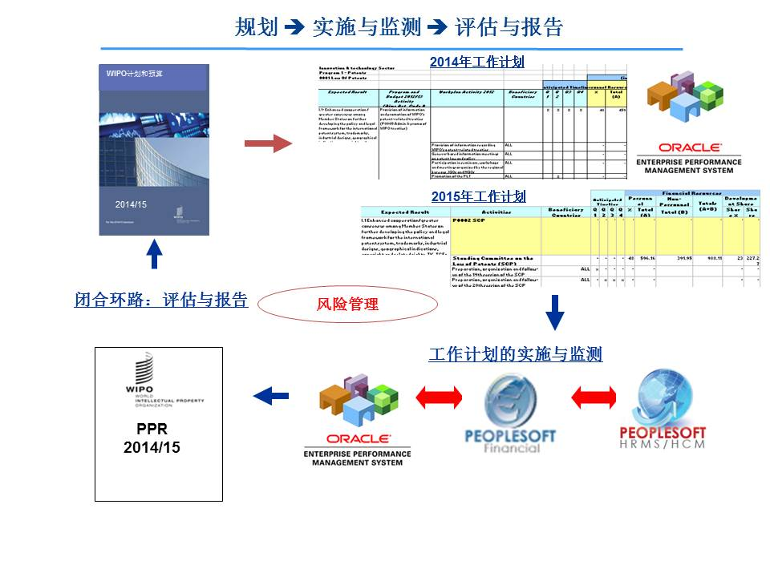

1. ERP项目组合支持现有的一体化行政管理系统逐步改进(AIMS改进)。过去，AIMS是指财务系统。今后，该词将指ERP涵盖的相互关联的各个系统。

三、项目组合的成绩

1. 总体而言，项目组合在实现现代化并改进WIPO管理、行政和客户服务功能的质量、效率和生产率并提高本组织为成员国、利益相关方以及管理层提供信息的能力等方面进展顺利。这一成绩的取得有赖于以下措施：
   1. 确定了项目组合的愿景/蓝图，促使项目得到了连贯实施；
   2. 把PeopleSoft FSCM成功更新为版本9.1，支持了人力资源系统和财务系统的整合；
   3. 建立了支持性的业务智能技术架构和PeopleSoft数据传输专线；为人力资源部门制定了第一份业务智能仪表板。迄今完成的工作为设计和部署支持决策的分析工具奠定了基础。
   4. 使用EPM工具部署了两年期和工作规划各项应用程序，包括进行实施、效绩评估和报告的能力。这确保了整个注重成果的管理周期目前很好地得到了适当工具的支持。
   5. 载有核心人力资源和薪资解决方案的PeopleSoft HR版本9.1已经部署。这将导致以前的薪资系统退出使用，并确保资源管理过程得到财务和人力资源系统信息的支持。
2. 第九部分详述了项目组合各分支取得的进展。在本报告所涉期间，ERP组合在采取跨领域的举措以确保ERP系统实现最大价值方面取得了令人满意的进展，尤其是：
   1. ERP组合团队继续与信通技术司(ICTD)密切协作，确保必要的技术管理和控制机制落实到位。其中一个例子是开发了在线一体化培训平台，为用户提供了申请IT、ERP应用和其他领域培训的统一场所；
   2. 依据WIPO的活动目录，为所有EPR应用程序(PeopleSoft FSCM,PeopleSoft HR,EPM和BI)建立了用户认证。这标志着在改进用户体验并实现一次登录就可使用所有解决方案方面迈出了重要的第一步；
   3. 议定了在技术上把电子文档管理系统(EDMS)纳入ERP的最佳方法。实际的整合将通过信通技术司主导的一项基本建设总计划倡议进行实施。
3. ERP组合将一如既往地支持最初没有规划但有助于实现EPR总体目标的新增项目和工作。两个具体的例子如下：
   1. 风险管理对于WIPO整个组织以及ERP组合来说特别重要。作为实现项目组合第二个目标(即实施成果管理制)的组成部分，一个引入企业风险管理(ERM)工具的项目将于2014年下半年启动。这将促使WIPO按照其风险管理及路线图向前推进。
   2. ERP项目组合在2012年的一项工作是完成了PeopleSoft财务系统更新，目前计划在2015年把这一软件更新至最近推出的版本。这将支持引入新增功能，尤其是改进并消除定制应收帐款和记账的机会。

四、独立验证与确认(IV&V)审查

1. 完成了外部服务提供商投标，并于2013年下半年开展了ERP项目组合独立验证与确认审查。成功竞标者是高德纳咨询公司(Gartner Consulting)，审查工作为期六周，包括观察会议、审查文件和访谈35位以上的利益相关者。
2. 总的来说，项目组合的评价是中等风险评级。对于已经实施一半的ERP项目组合来说，Gartner认为这是一个不错的结果。审查报告强调了诸多积极因素，如项目组合展示出不断学习和调整的能力以及可靠的高管层支持和业务部门参与。审查还提到在整个成功的测试期间支持团队的主动参与和充分准备。审查报告提出了58项建议，这些建议至2014年4月为止均已落实，从而使尚未完成的项目能从中受益。在附件中可找到这些建议的概览表。

五、调整后的治理结构

1. IV&V审查提出的一项重要建议是有必要加强ERP组合的总体治理结构，使其能就职能和责任的划分作出更灵敏的反应，并为解决问题提供清晰的升级路径。
2. 因此，每个项目成立了一个委员会，主要成员是执行官、高级用户和高级供应商。这一举措提高了项目决策的及时性。
3. ERP项目管理办公室(EPMO)在委任了主任及培训和通讯官后得到了加强。这改善了各项目之间的协调和经验共享。
4. 成立了由各项目委员会成员构成的AIMS指导委员会，以确保能更好地解决跨部门/整合问题。
5. 成立了AIMS组合委员会，提供全面的战略指引和领导。这为在项目、EPMO或AIMS指导委员会层面无法解决的问题提供了一个清晰的升级路径。由总干事担任主席的信通技术(ICT)委员会定期审查ERP组合取得的进展。AIMS组合委员会全体成员是ICT委员会的子集。
6. ERP项目组合继续促进与各级工作人员的沟通。例如，计划于2014年6月分发ERP宣传手册第二版。此外，已经为工作人员组织了贯穿2014年的一系列双月开放式会议，其他的举措包括计划于2014年推出的“在WIPO学习讲习班”、“新动态”介绍会和ERP通讯。最后，内部局域网和WIPO维基空间一直作为工具用于知识共享，并随着各项目的进展不断更新信息。

六、ERP项目预算使用

1. 实施ERP项目组合的费用总概算约为五年内支出2500万瑞郎，包括应用托管、软件采购、项目人事、用户替岗资源、外部执行伙伴费、培训和通讯以及其他的项目费用。随着各系统得到部署并投入运行，维护和系统运营的经常费用将作为经常预算的一部分纳入后续各计划和预算提案。内外部项目人事资源的合理配备，包括利用低成本的离岸资源，是项目预算严格管控的条件下仍实现规划功能的原因。
2. 下表提供了迄今为止按主要功能领域和费用类别列示的预算使用以及到2014年底费用概算总览。

ERP项目组合预算使用情况(按主要功能领域列示)

*(单位：瑞郎，截至2014年5月31日)*

|  |  |  |  |  |  |
| --- | --- | --- | --- | --- | --- |
| 主要功能领域 | 项目预算 | 迄今实际支出1 | 实际使用率 | 实施进度 | 截至2014年底的 预算使用概算2 |
| 计划和变化管理 | 3,830,200 | 1,883,851 | 48% | 52% | 2,559,318 |
| 人力资源管理和开发 | 8,945,755 | 3,899,091 | 49% | 48% | 5,425,220 |
| 企业效绩管理 | 6,017,982 | 4,031,432 | 63% | 59% | 5,647,611 |
| 客户关系管理 | 1,955,690 | 108,925 | 7% | 0% | 108,925 |
| AIMS改进 | 4,591,840 | 2,197,234 | 44% | 29% | 2,687,912 |
| 总 计3 | 25,341,467 | 12,120,533 | 49% | 44% | 16,428,986 |

1 迄今实际支出包括截至2014年5月31日的支出。

2 基于现有的支出推测，截至2014年底的预算使用概算包括迄今(2014年5月31日)实际支出和到2014年底的预期支‍出。

3 原始预算概算截至2014年底实际支出达到2300万瑞郎，目前的预测显著低于原始预算，差额预期用于后续的项目阶段。

ERP项目组合预算使用(按费用类别列示)

*(单位：瑞郎，截至2014年5月31日)*

|  |  |  |  |
| --- | --- | --- | --- |
| 费用类别 | 项目预算 | 迄今实际支出1 | 截至2014年底的预算 使用概算2 |
| 应用托管 | 1,383,360 | 144,429 | 569,175 |
| 软件购置 | 3,989,738 | 2,155,699 | 2,757,420 |
| 项目人事 | 5,564,680 | 4,178,038 | 5,626,233 |
| 用户替岗资源 | 2,703,800 | 967,868 | 1,140,174 |
| 外部执行伙伴 | 9,896,109 | 4,554,331 | 5,959,461 |
| 培训 | 1,253,780 | 99,090 | 266,568 |
| 通讯及其他 | 550,000 | 21,078 | 109,955 |
| 总 计3 | 25,341,467 | 12,120,533 | 16,428,986 |

1 迄今实际支出包括截至2014年5月31日的支出。

2 基于现有的支出推测，截至2014年底的预算使用概算包括迄今(2014年5月31日)实际支出和到2014年底的预期支出。

3 原始预算概算截至2014年底实际支出达到2300万瑞郎，目前的预测显著低于原始预算，差额预期用于后续的项目阶段。

1. 目前，项目组合跟踪并报告项目实施进展以及实际支出。如主要功能领域表中预算使用情况所示，实施进展和实际支出相称。由于在项目实施前要支出先期费用，如基础设施、软件许可和维护，实际支出往往比进展略为超前。

七、组合时间表

1. 核心人力资源和薪资解决方案推广的延迟影响了人力资源分支和后续的人力资源项目，如征聘和自助服务比原始计划推迟了约八个月。同样，其他依赖于组合的项目，如业务智能、劳动力分析以及人力资源和企业效绩管理之间的整合，大约推迟了八个月。这意味着组合有可能要到2016年中期才能完成，而不是最初计划的2015年底。EPMO正在调查限制延误的方法。
2. 下图提供了预计修订的时间表概览。

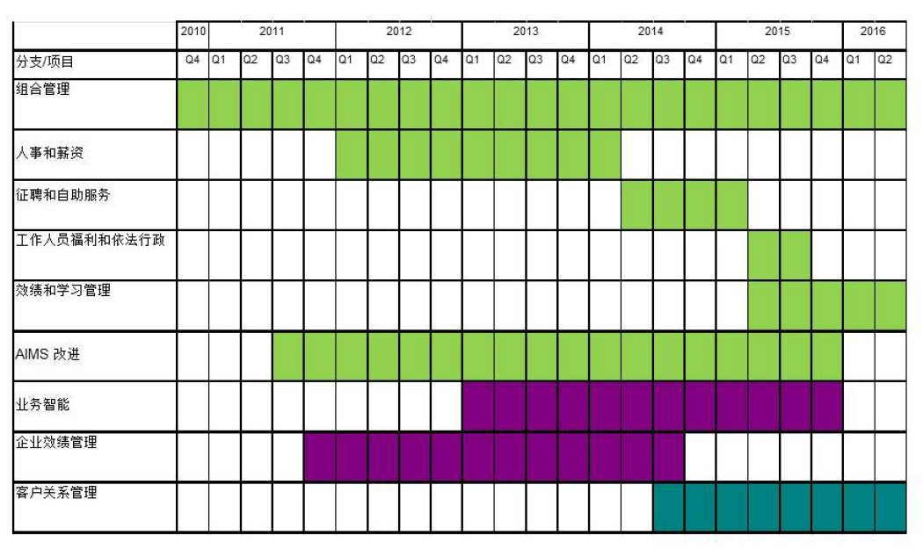

1. 尽管时间表预计要超出原计划的五年并推迟到2016年，但应指出的是，项目组合不得超出原先核准的预算。

八、组合风险

1. ERP项目组合通过实施减缓战略持续地全面查明、监测并管理风险。下表突出显示了查明的项目组合总体关键风险。

| 风险 | 描述 | 风险减缓 |
| --- | --- | --- |
| 组合的延迟交付 | 到2015年底，组合没有达到在2010年向PBC传达的实施水平 | 及时向PBC告知进展。如有可能继续延迟，尽早提醒PBC。确保任何延迟不会影响既定的预‍算。 |
| 业务部门抵制变化 | 工作人员不按计划使用系统，并且抵制变化。在引入支持ERP组合要求的变化时，现有系统提供的服务受到中‍断。 | 基于业务优先事项驱动组合。定制解决方案，同时与即装即用的功能保持审慎平衡。确保用户参与UAT。通过变化管理的努力(通讯、培训、介绍会等)和用户定期联系。 |

九、各分支取得的重要成果

**人力资源管理(HR)**

1. 实施基于PeopleSoft软件的核心人力资源能力和薪资处理的最初项目阶段现已完成，支持人力资源和薪资日常活动的系统能力自2014年1月开始已经到位。
2. 项目实施在经过严格的连续测试阶段后才开始，目的是确保实施的完整性并且用户接受解决方案。这些测试凸显了一些需要改进的领域。和进度安排相比，在预算范围内实现精准和完工有更高的优先度。因此，原计划于2013年10月开展的推广重新调整至2014年1月，以留出更多地时间改进最终的解决方案，实施更多的整合和用户接受度测试，并在旧系统中进行完整的一系列平行测试。
3. 测试于2014年1月初如期完成，在WIPO业务利益相关方满意并确信过渡会顺利成功后才开始投入运营。2014年1月完成全面的数据迁移过程后，新系统自1月起开始进行薪资计算，因此有可能在新系统中获取整个两年期的数据。推迟部署解决方案的负面影响由此降到最低，并且证明对本组织是有益的。
4. 项目团队进行日常运营和投入使用后的支持的知识转移活动于2014年5月结束。与该项目相关的其他功能正稳步逐渐转变为日常运营支持的组成部分。
5. 在2013年12月至2014年5月期间，举办了若干培训活动，确保各级及各部门的用户作好准备，在不影响WIPO业务连续性的情况下开展工作。到5月底，约有100名用户活跃使用新系统。
6. 该初期项目旨在加强人力资源管理司内部及与WIPO其他行政和管理部门之间的数据和流程整合。PeopleSoft核心人力资源和薪资解决方案的成功实施为今后增强功能的人力资源项目奠定了基础。关于工作人员自助服务和征聘的两个新项目已经启动。由重要的业务利益相关方组成的项目委员会将指导这两个新项目的实施。
7. 下表列出了第一个项目以及预期从今后项目中获取的利益。

| 2014年实现的利益 | 2014年预期利益 | 2015年预期利益 | 2016年预期利益 |
| --- | --- | --- | --- |
| 核心人力资源/薪资  ***支持的功能：***  ***主数据管理***   * 一体化的HR和FSCM； * 协调的运营结构   ***HR规划***   * 针对所有工作人员的职位、工作和资历的标准化概念； * 与HR运营系统的一体化规划。   ***HR管理***   * 全面管理HR信息； * 自动化的数据输入； * 更快处理复杂交易； * 支持HR专业人员轻松获取信息，改进客户服务。   ***薪资处理***   * 更加可靠和准确的薪资计算； * 针对所有工作人员的标准化薪资处理。   ***报 告***   * 与业务智能一体化； * 仪表板/分析能力。   ***技 术***   * 确定的现代系统，可支持未来功能的实现； * 减少维护和支持需求； * 减少故障风险； * 建立灾难恢复平台； * 旧系统退出使用。 | 自助服务  ***支持的功能：***   * 实施门户技术观看信息并启动行政任务； * 工作人员在线获取重要的个人和薪资信息。 | 自助服务  ***支持的功能：***   * 启动与生活事件相关的交易； * 休假和缺勤的录入和核准； * 申请特定的补助，如教育补助金或租金津贴。   ***系统进入:***所有工作人员  ***技 术:****(*PeopleSoft)  法律案件管理  ***支持的功能：***  跟踪工作人员法律案件的生命周期；  ***系统进入：人***力资源管理司政策和法律科  ***技 术：****(*PeopleSoft)  征 聘  ***支持的功能：***   * 在线征聘内外部申请人； * 编拟和发布职位空缺和服务机会； * 评价和遴选申请人； * 分析征聘行动； * 定义组织能力和个人资历要求 | 工作人员效绩  ***支持的功能：***   * 管理工作人员全年效绩； * 跟踪各人目标； * 支持先进的效绩评价(点对点、360等)； * 记录效绩评级； * 监测和分析整体的工作人员效绩。   ***系统进入：***所有工作人员  ***技术：****(*PeopleSoft)  学习管理  ***支持的管理：***   * 与其它的HR系统一体化； * 捕捉培训机会(基于效绩评价)； * 管理规划的培训活动； * 记录培训结果； * 监测和分析整体的工作人员培训需求。 |
| ***系统进入：***人力资源管理司、薪资、方案规划和预算司、安全和安保协调处、房舍基础设施司、总机  ***技 术：***(PeopleSoft) | ***系统进入：****所有工作人员*  ***技 术****(*PeopleSoft) | ***系统进入：***外部候选人、人力资源管理司和遴选委员会成员  ***技 术：****(待选*) | ***系统进入：****所有工作人员*  ***技 术：****(*PeopleSoft) |

1. 下表着重显示了已启动的两个人力资源项目的主要风险以及目前正在实施的减缓战略。

| 风 险 | 描 述 | 风险减缓 |
| --- | --- | --- |
| 增多的用户人数导致系统性能差强人‍意 | 因自助服务功能而把用户群体扩展至所有工作人员可能会影响现有行政信息管理系统的性能，从而影响工作人员的效率。 | 确保根据预期用户数量和交易量准确设定系统规‍模。  在把解决方案投入运营前开展性能检测。 |
| 对外部申请人使用非直觉式征聘系统 | 对外部申请人实施非直觉式征聘系统可能会导致有些人不申请，遴选过程出现延误或要处理很多的求助问询。 | 选择一个已臻成熟且被公认为市场领先的征聘工‍具。  对众多用户进行密集和全面的测试以确保可用性。 |

**成果管理制(通过实施EPM工具)**

1. EPM的应用加强了WIPO注重成果的管理之理念，提升了支持前后一致和注重成果的规划和资源管理原则，并支持计划管理者在整合的中央化系统中制定两年期和年度计划。该系统可为本组织提供可靠的审计线索，并确保所有的活动及其消耗的人力和财务资源都与WIPO的预期成果相关。
2. 在本报告所涉期间，该项目的重点是调整年度工作规划端到端业务流程，并交付2014年和2015年的年度工作规划应用。这一定制发展延伸了为2012年开发的年度工作规划能力，并和2014/15两年期规划应用一体化。
3. 根据成员国核准的两年期计划和预算，年度工作规划应用把人力和财务资源的两年期预算分成年度预算。计划管理者然后在年度工作规划过程的指导下增加工作计划活动、分配预算并经历审批流程。新增特点确保准确的预算计算、计划活动的人员分配、审计能力和确定改进的时间表。
4. 年度工作规划应用还为整个效绩管理周期提供新增功能，在年度工作计划实施期间对各职能部门进行监测和季度效绩评估。与现有的FSCM系统一体化使每个计划活动的实际费用能在EPM中显示，从而可以对比预算和实际支出。其中包含的一项节时功能可自动内部预算调整从EPM转到FSCM。这避免了费时的双重数据输入，为相关联的对帐提供便利并提升了数据完整性。与PeopleSoft人力资源系统定制的一体化使所有员额分配到各项活动中的情况在EPM中一览无余，为相关的费用计算提供了便利。这一发展包括在源系统发生变化时自动更新上述信息的功能。
5. 部署EPM应用程序和业务流程为计划管理者制定和审查WIPO计划和预算提供了一个显著改进的机制，减少了验证、合并和分析两年期和年度规划信息所需的时间和精力，并且使规划数据更加准确、更加可靠和更便于追踪。年度工作规划及实施监测所带来的项目利益总结如下：

| 2012年实现的利益 | 2013年实现的利益 | 2014年实现的利益 | 2015年实现的利益 |
| --- | --- | --- | --- |
| 2012/13年度工作规划  ***支持的功能：***   * 与预期成果相关的活动规划和更新； * 在计划活动层面分配和调整非人事和人事资源； * 分析工作计划的若干维度，如成果和实施实体； * 直接从Essbase生成报告(如人员配备授权表，实际支出与工作计划预算对比表等)； * 生成预算日记帐用于上载进入FSCM的能力； * 在季度报告中按FSCM活动把实际支出反馈给管理人员。 | 2014/15年度工作规划  ***支持的功能：***  2012/13年度工作规划的新增功能：   * 规划/跟踪与效绩指标和预期成果相关的2014/15年度工作计划活动状况； * 员额级别规划； * 向计划活动(重新)分配员额； * 与PeopleSoft HR和FSCM的第一阶段整合； * 从EPM中为最终用户和中央团队生成大量的报告。 | 2014/15年度工作规划  ***支持的功能：***  2014/15年度工作规划新增的基于用户反馈进行微调的功能；  -与AIMS HR和AIMS FSCM完全一体化：   * + 从FSCM获取的实际支出；   + 发至FSCM的预算日记帐；   + 发至FSCM的新计划活动；   + 从PeopleSoft HR获取的职位数据。   依据企业活动目录进行用户认证  为最终用户和中央团队生成先进的报告。 | 2016/17年度工作规划  ***支持的功能：***  2014/15年度工作规划新增的基于用户反馈进行微调的功能；  基于最终用户、中央团队和业务智能生成综合报告。 |
| ***系统进入：***中央预算科与计划管理和效绩‍科  ***技 术：***(带有Excel支持界面的Essbase) | ***系统进入：***最终用户  ***技 术：***(Essbase;Hyperion规划) | ***系统进入:***最终用户  ***技 术：***(Essbase；Hyperion规划) | ***系统进入：***最终用户  ***技 术：***(Essbase；Hyperion规划、业务智能) |

1. 在本报告所涉期间，EPM项目继续支持在上个报告期内部署的两年期规划应用。在现有EPM应用中作为核心成分开发的报告能力也为管理层就2014/15计划和预算提供了实时和全组织的综合分析信息。在两年期规划方面获得的项目利益总结如下。

|  |  |
| --- | --- |
| 2012/2013年实现的利益 | 2014/2015年的预期利益 |
| 2014/15两年期规划  ***支持的功能：***   * 规划与预期成果和效绩指标相关的高级别两年期计划活动； * 为高级别活动预算资源(人事和非人事)； * 概算预算中发展所占份额； * 概算注重成果的预算以及按费用类别开列的预算；以及 * 按计划、部门和/或单位分析规划的各方面(预期成果、费用类别、发展议程等)。   ***系统进入：***最终用户  ***技 术：****(Essbase,* Hyperion规划*)* | 2016/17两年期规划  ***支持的功能：***  带有新增功能的2014/15两年期规‍划：   * 发布计划和预算文件； * 工作流程和各级审批的过程自动化   ***系统进入：***最终用户  ***技 术：****(Essbase,* Hyperion规划) |

1. 下表着重显示了EPM工作分支的重要风险。

| 风 险 | 描 述 | 风险减缓 |
| --- | --- | --- |
| 不能实现企业效绩管理的最大价值。 | 尽管也许实施了适当的技术解决方案，但业务部门没有使用能把潜在价值最大化的方法。 | 明确要求业务部门的参与。确保与相关的ERP应用紧密对接和高质量的应用交付。围绕行之有效的业务流程开展充分的培训和变化管理。 |

**加强的企业报告和业务智能**

1. 业务智能项目旨在为各个重要的内外部利益相关方提供跨部门的分析能力，使他们更好地理解其计划的关键驱动因素和效绩特点。这一能力将分阶段发展，以便能观察到最好的做法并且信息符合具体的数据质量标准。
2. 在目前这一阶段，业务智能项目建立了技术基础设施和FSCM数据传送专线。业务人员已经接受培训并获得了业务智能开发技能。已经开始为财务和计划管理创建业务智能报告。
3. 已经开展了概念验证以确认如何把其他来源(如EPM和e-Works)的数据纳入到业务智能数据仓‍库。
4. 在PeopleSoft HR投入使用后，6月份建立了人力资源数据传输专线并发布了第一版人力资源管理司仪表板。
5. 已经开始把EPM预算和工作计划数据纳入业务智能。下表着重显示了这一整合过程带来的利益。

| 2012/2013年实现的利益 | 2014/2015年实现的利益 |
| --- | --- |
| ***支持的功能：***   * 建立了FSCM数据传输专线技术基础设施； * 用于财务和采购部门的Oracle业务智能应用程序； * 供高级管理层使用的原型定制仪表板；   通过一次登录依据活动目录进行用户认证。  ***系统进入：***特定的重要用户  ***技 术：***Oracle业务智能 | ***支持的功能：***   * 建立了HR、EPM和eWork数据传输专线； * 为高级管理层定制的仪表板； * 用于HR的Oracle业务智能应用程序； * 定制的HR工作人员管理仪表板；以及 * 定制的成员国仪表板。   ***系统进入：***扩展的利益相关方  ***技 术：***Oracle业务智能 |

1. 下表着重显示了业务智能项目的重要风险。

| 风 险 | 描 述 | 风险减缓 |
| --- | --- | --- |
| 不能实现业务智能的最大价值 | 业务部门可能不能从业务智能功能中获取最佳利益。 | 明确要求所有利益相关方都要参与。在WIPO的所有应用程序中连贯地查看关键的组织数据。控制数据质量和一致性。严格管理机密信息的安全。 |
| 项目结束后的可持续性 | 本组织可能没有能力在项目一旦结束后维持业务智能 | 在本组织各领域以及支持部门内把相关能力作为项目的组成部分进行发展，以确保它们在项目结束后能继续推动业务智能解决方案。 |

**AIMS财务、采购和差旅系统改进**

1. 在报告所涉期间，采购了一个在线预订工具Traveldoo。这个工具的好处是能通过改进的差旅流程减少差旅的交易和机票费用。该项目处于实施的最后阶段，目前正在规划测试和投入使用，应该从今年夏天开始分阶段实施。
2. 随着ERP与专利合作条约(PCT)翻译服务系统的一体化，试点项目得到了圆满完成。这使得若干业务利益得以查明，包括改进了翻译预算管理、提升了报告和监测以及减少了处理翻译交易所需的人工负荷。使整合自动化的界面设计和建设业已完成，测试的最后阶段正在推进，计划于今年六月开始分阶段按供应商依次投入使用。
3. 对WIPO现有应收帐款和缴费应用程序的定制化进行了审查，查明了改进处理并减少定制化水平的若干机会。这些发现将纳入计划于2015年进行的PeopleSoft财务应用程序升级。
4. 2013年底重新设计了WIPO的帐户财务图，供2014/15两年期使用。新设计的好处包括协调计划活动代码，引入一套公共的部门代码以及由于提高了各系统之间的整合程度而减少的维护工作。
5. 下表着重显示了重要的风险以及正在实施的减缓战略。

| 风 险 | 描 述 | 风险减缓 |
| --- | --- | --- |
| AIMS用户在开展工作中没有得到充分的培‍训 | 业务流程的改进以及ERP新模块的交付导致AIMS用户的职能和责任发生变化。如果用户不能充分地理解业务流程或工具，该系统的使用将不尽人‍意。 | 制定并实施培训战略。满足各项目的培训需求，并在持续运营中提供培训。根据需求把培训制度化。 |
| AIMS支持团队没有为用户提供充分的支持 | AIMS支持团队没有充分理解ERP新模块，无法应对支持用户和系统所需的工作负荷。 | 确保AIMS支持团队充分参与相关项目，以完全了解新的技术和业务功能。确保参与规划，并进行用户接受度测试，以改进质量并降低支持要求。 |

1. 建议决定段落措辞如下。

*57. 计划和预算委员会注意到全面的一体化企业资源规划(ERP)系统实施进展报告(文件WO/PBC/22/15)。*

[后接附件]

附件：独立验证和确认建议





[附件和文件完]